在结构体中定义data[0]的形式，在动态分配内存时的妙用
在结构体中如此定义：
typedef struct gd_queue_node {

TList list;

Tint data[0];

} GD_QUEUE_NODE;
如果直接用malloc（sizeof（GD_QUEUE_NODE））分配内存，data是不会被分到内存的，但是可以我们可以在sizeof后随便添加自己想要的空间，这样可以实现动态分配每个结点中，想要大小的数组。
pnode = (GD_QUEUE_NODE *)malloc(sizeof(GD_QUEUE_NODE)+size);
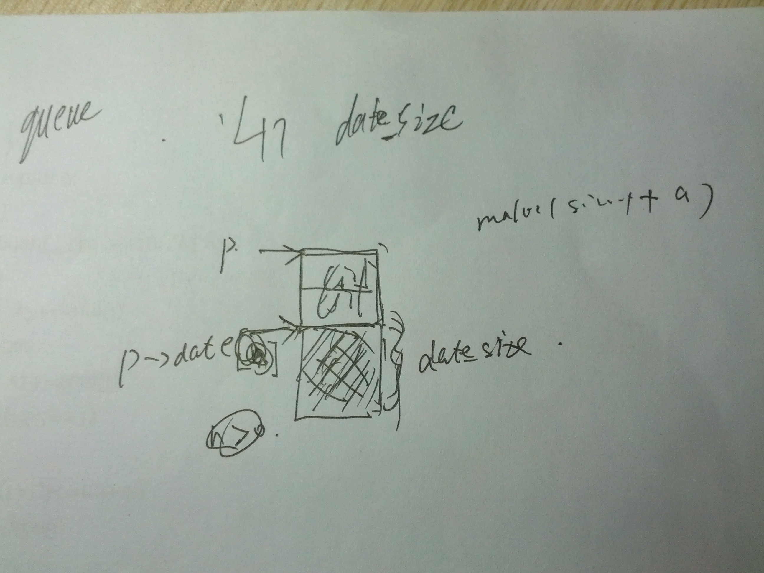
用size来控制data这个数组的大小。

